Prénom : ………………………… | Date : ……………………………..……………………

 | ROULE GALETTE (09-1)

Elle roule, elle roule sur le sentier,
et voilà qu’elle rencontre le loup gris.
- Galette, galette, je vais te manger dit le loup.
- Non, non, dit la galette ; écoute ma petite chanson.

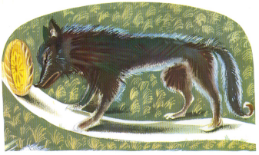

1./ Recopie les mots dans le bon ordre :

sentier. le sur roule galette La

La galette roule sur le sentier.

roule sentier. le sur galette La
La galette roule sur le sentier.
le galette sur roule La sentier.

LA GALETTE ROULE SUR LE SENTIER.

2./ Souligne les mots identiques au modèle :

 | une galette | une gallette | une galette
une galette | une galette | une palette | une qalette
 | une gallete | une galette | une golette

 | un clou | une loupe | un louq
un loup | une poule | un loup | un loup
 | un loup | un chou | un loup

 | une clanson | une chonsan | une clranson
une chanson | une chanson | une chanson | une chanson
 | une chansson | un chamson | un chanson

